Los obispos brasileños dicen que el país "exige de todos valentía, sabiduría y una pronta corrección del rumbo"
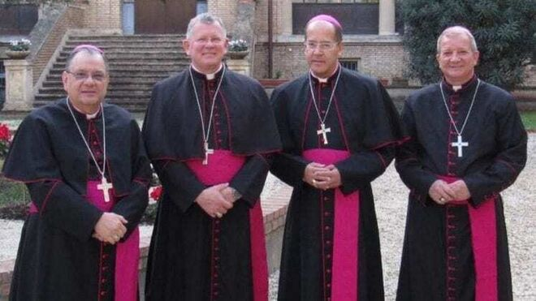

La CNBB "levanta su voz en este momento, una vez más, para defender las vidas amenazadas, los derechos no respetados y para apoyar el restablecimiento de la justicia, haciendo valer la verdad"

Piden "a las instituciones de la República para que, bajo la mirada de la sociedad civil, sin rehuir, realicen procedimientos a favor de la investigación, sin restricciones e imparcial, de todas las denuncias, con consecuencias para quien sea, en vista de la inmediata corrección política y social de las descompases"
10.07.2021 Luis Miguel Modino, corresponsal en Latinoamérica
La situación que vive Brasil ha provocado la reacción de la Conferencia Nacional de los Obispos de Brasil-CNBB, que, en una breve y contundente nota, publicada este viernes 9 de julio, "levanta su voz en este momento, una vez más, para defender las vidas amenazadas, los derechos no respetados y para apoyar el restablecimiento de la justicia, haciendo valer la verdad".
La nota, firmada por la presidencia de la CNBB, define el momento que vive la sociedad democrática brasileña como "uno de los períodos más desafiantes de su historia". Ante la gravedad de este momento, los obispos afirman que esta situación "exige de todos valentía, sabiduría y una pronta corrección del rumbo".
Los obispos brasileños destacan "la trágica pérdida de más de medio millón de vidas", una situación "agravada por las denuncias de prevaricación y corrupción para afrontar la pandemia del COVID-19".
Citando las palabras del Mensaje de la 56ª Asamblea General al Pueblo Brasileño, publicada el 19 de abril de 2018, los obispos recuerdan que "al abdicar de la ética y de la búsqueda del bien común, muchos agentes públicos y privados se han convertido en protagonistas de un escenario desolador, en el que gana protagonismo la corrupción", una realidad cada vez más presente en la sociedad brasileña, que afecta a las más altas instancias del poder ejecutivo y legislativo, salpicando inclusive al presidente Bolsonaro, cuya aprobación está cada vez menor.

Frente a esta realidad, los obispos brasileños dicen que apoyan y piden "a las instituciones de la República para que, bajo la mirada de la sociedad civil, sin rehuir, realicen procedimientos a favor de la investigación, sin restricciones e imparcial, de todas las denuncias, con consecuencias para quien sea, en vista de la inmediata corrección política y social de los desajustes".
Publicado en: https://www.religiondigital.org/luis_miguel_modino-_misionero_en_brasil/brasilenos-inmediata-correccion-politica-descompases_7_2358134181.html

